1. melléklet a 23/2020. (VI.30.) önkormányzati rendelethez

„1. melléklet a 34/1995. (X.26.) önkormányzati rendelethez

Az Önkormányzat által fenntartott vásárok, piacok helye és nyitvatartási rendje

1. A piac helye és nyitvatartási ideje

1.1. Helye:
1.1.1. Vásárcsarnok (Szombathely, Hunyadi János út 5-7., 8262/2 hrsz.)
1.1.2. Vásártér (6615/29 hrsz.)

1.2. Nyitvatartási ideje:
1.2.1. Általános nyitvatartás
 | A | B
1 | hétfő | szünnap
2 | kedd | 5.00-13.00
3 | szerda | 5.00-13.00
4 | csütörtök | 5.00-13.00
5 | péntek | 5.00-13.00
6 | szombat | 5.00-13.00
7 | vasárnap | 5.00-12.00

1.2.2. Speciális nyitvatartás
1.2.2.1. minden hónap első péntekén 5.00-17.00
1.2.2.2. a Piacok éjszakája rendezvény napján az általános nyitvatartási időn felül 18.00-24.00

2. A zsibvásár helye és nyitvatartási ideje

2.1. Helye:
2.1.1. Vásártér (6615/29 hrsz.)
2.1.2. a 6615/25 hrsz-ú közútnak a térképen jelölt része:
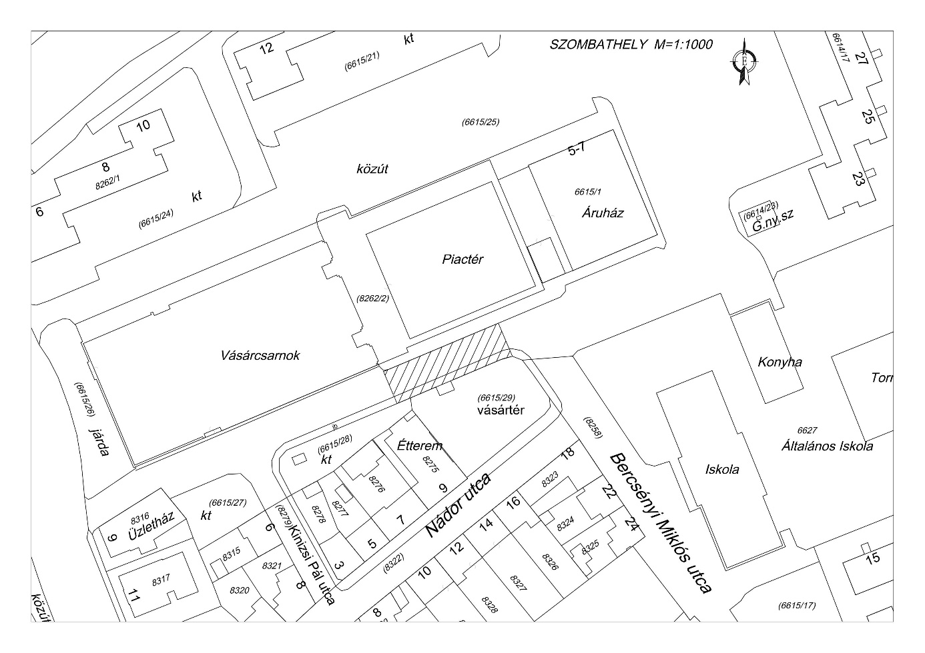

2.2. Nyitvatartási ideje: minden vasárnap 5.00-12.00, kivéve ünnepnapokon”

